**4. melléklet: az űrhajós visszatérő kapszula elkészítéséhez**

**(Forrás: Nagy Sándor saját készítésű fotói):**

1. kép **2. kép** **3. kép**

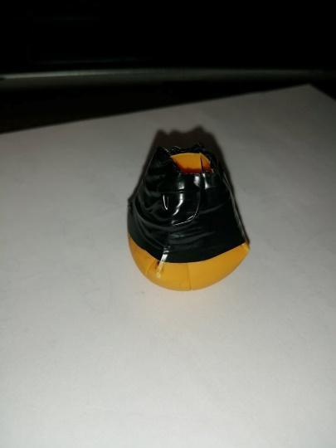

**4. kép** **5. kép** **6. kép**

**7. kép**